**Задание 3, вариант 1**

Постройте круговую диаграмму, которая показывала бы доли от общего числа студентов вашей группы, сдавших сессию на одни пятёрки.

Листинг файла zad3var1.py

# -*- coding: utf-8 -*-

from matplotlib import pyplot as plt

import csv

data_1 = {}

# Считаем данные ведомости

with open('result_1.csv', encoding='utf-8') as result_1_f:

result = csv.reader(result_1_f, delimiter=',')

for row in result:

data_1.update({row[0]: row[1:]})

data_2 = {}

# Считаем данные ведомости пересдач

with open('result_2.csv', encoding='utf-8') as result_2_f:

result = csv.reader(result_2_f, delimiter=',')

for row in result:

data_2.update({row[0]: row[1:]})

# Всего студентов

num_stud = len(data_1)

# Найдем число студентов имеющих только пятерки

num_stud_only5 = 0

for name, marks in data_1.items():

# Находим какие оценки вообще есть у студента

mark_types = set(marks)

print(mark_types)

print(len(mark_types))

# Если только один тип оценок и это пятерки то увеличиваем счетчик

if len(mark_types) == 1 and '5' in mark_types:

num_stud_only5 += 1

labels = 'Other', 'Only 5'

sizes = num_stud-num_stud_only5, num_stud_only5

explode = (0, 0.1) # Выделим второй слайс

fig1, ax1 = plt.subplots()

ax1.pie(sizes, explode=explode, labels=labels, autopct='%1.1f%%',

shadow=True, startangle=90)

ax1.axis('equal')

plt.show()

Данные для занной задачи хранятся в файлах

* result_1.csv – студенты и их оценки
* result_2.csv – результаты пересдачи

Листинг result_1.csv

Антонов Б.В.,5,5,5,4,3,5

Балабанова В.Г.,5,5,5,5,5,5

Васильев Г.Д.,4,4,4,4,4,3

Грегорян Д.Е.,5,5,5,5,5,5

Данилова Е.Ж.,2,3,4,4,3,4

Евсеев Ж.З.,5,5,5,5,5,5

Жумаева З.И.,4,4,3,2,5,5

Зиновьев И.К.,5,5,5,5,5,5

Иванов К.Л.,5,5,5,5,5,5

Киртаев Л.М.,5,4,5,4,5,4

Леонов М.Н.,3,4,5,4,3,5

Матвеева Н.О.,2,2,2,3,4,5

Николаева О.П.,2,3,4,5,5,3

Овсиенко П.Р.,4,4,4,4,4,4

Павлов Р.С.,5,5,5,5,5,5

Родионов С.Т.,3,4,5,5,5,5

Листинг result_2.csv

Данилова Е.Ж.,2,,,,,

Жумаева З.И.,,,,3,,

Матвеева Н.О.,2,3,3,3,,

Николаева О.П.,3,,,,,,

Результат

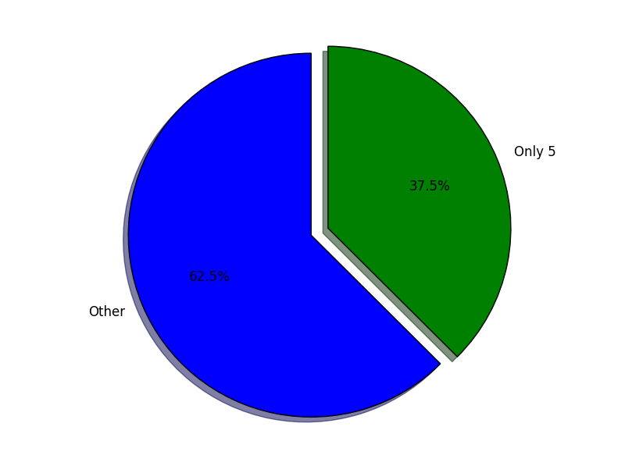

**Задание 4 , вариант 1**

Постройте закрашенную контурную диаграмму и трёхмерный график для следующих функций двух переменных, определённые в прямоугольной области (,):



Листинг файла zad4var1.py

# -*- coding: utf-8 -*-

import matplotlib.pyplot as plt

from matplotlib import cm, ticker

from mpl_toolkits.mplot3d import Axes3D

import numpy as np

# Получим точки поверхности

X = np.arange(-3, 3, 0.02)

Y = np.arange(-3, 3, 0.02)

X, Y = np.meshgrid(X, Y)

Z = X**2 + Y**2

# Строим окно фигуры

fig1 = plt.figure(figsize=(10, 10))

# Добавляем оси

ax1 = fig1.add_subplot(111)

ax1.axis('equal')

ax1.set_xlabel('x')

ax1.set_ylabel('y')

ax1.set_title("Contour plot for Z=X^2+Y^2")

# Добавляем график к осям

cs = ax1.contourf(X, Y, Z, cmap=cm.autumn)

plt.savefig('contour.png')

plt.show()

# Строим окно фигуры

fig2 = plt.figure(figsize=(10, 10))

# Добавляем оси

ax2 = fig2.add_subplot(111, projection='3d')

ax2.axis('equal')

ax2.set_xlabel('x')

ax2.set_ylabel('y')

ax2.set_zlabel('z')

ax2.set_title("3D plot for Z=X^2+Y^2")

# Чтобы 3d график полностью помещался в осях

fig2.tight_layout()

# Добавляем график к осям

surf = ax2.plot_surface(X, Y, Z, cmap=cm.autumn, linewidth=0)

plt.savefig('3d.png')

plt.show()

Результаты:

